IX НАУЧНО - ПРАКТИЧЕСКАЯ КОНФЕРЕНЦИЯ

«ЛОПАТКИНСКИЕ ЧТЕНИЯ»

Уроки Урологии

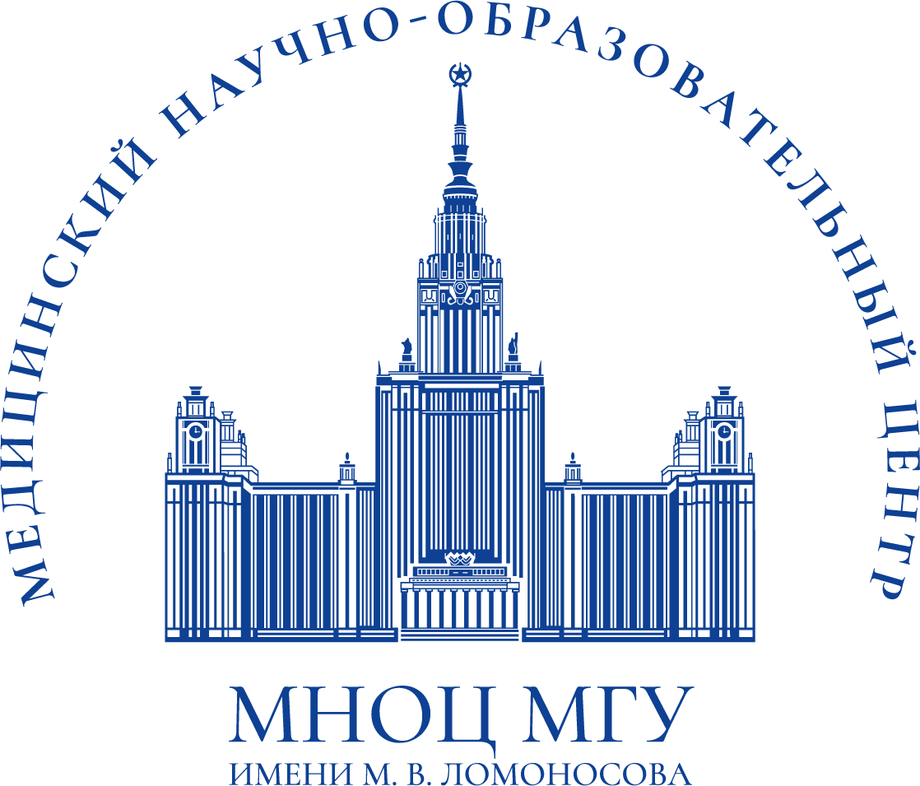

Стандарты и инновации в диагностике и лечении урологических заболеваний

17 февраля 2023
Секция молодых ученых
МОО Мужское и репродуктивное здоровье

Программа мероприятия

09:00 – 10:30 | Инновационные подходы в лечении урологических заболеваний  Модераторы:  Камалов Армаис Альбертович, Лоран Олег Борисович, Павлов Андрей Юрьевич, Мартов Алексей Георгиевич
09:00 – 09:15 | Приветствие | Камалов Армаис Альбертович
09:15 – 09:30 | 20 летный опыт междисциплинарной интеграции: малоинвазивные операции при недержании мочи у детей с миелодисплазией | Лоран Олег Борисович
09:30 – 09:45 | Уротелиальный рак: новые возможности лекарственного лечения | Павлов Андрей Юрьевич
09:45 – 10:00 | Применение плазмы обогащенной тромбоцитами при эндоскопическом лечении стриктур уретры у мужчин | Котов Сергей Владиславович  Ирицян Михаил Матевосович
10:00 – 10:15 | Криоаблация опухолей почки | Чинёнов Денис Владимирович
10:15 – 10:30 | Обсуждение

10:30 – 10:40 | Перерыв (10 мин)

10:40 – 11:55 | Стандартные и инновационные подходы в консерватином лечении СНМП  Модераторы:  Божедомов Владимир Александрович, Чалый Михаил Евгеньевич
10:40 – 10:55 | Снижение риска прогрессии ДГПЖ | Берников Александр Николаевич
10:55 – 11:10 | Терапия ИМВП в эпоху растущей антибиотикорезистентности | Синякова Любовь Александровна
11:10 – 11:25 | Терапия СНМП при ДГПЖ, результаты наблюдательной программы 2022, новые данные | Берников Александр Николаевич
11:25 – 11:40 | Длительная патогенетическая терапия ДГПЖ и хронического простатита: данные многолетних исследований применения растительного экстракта Serenoa repens  *при поддержке Берлин-Хеми, баллы НМО не начисляются. | Охоботов Дмитрий Александрович
11:40 – 11:55 | Обсуждение

11:55 – 12:05 | Перерыв (10 мин)

12:05 – 13:00 | Стандартные и инновационные подходы в лечении заболеваний мочевой пузырь и предстательной железы  Модераторы:  Гаджиева Заида Камалудиновна, Ходырева Любовь Алексеевна, Перепанова Тамара Сергеевна
12:05 – 12:25 | Современные методы лечения неосложненного цистита в рамках клинических рекомендаций | Гаджиева Заида Камалудиновна
12:25 – 12:45 | Простатит. Старое и новое. | Божедомов Владимир Александрович
12:45 – 12:55 | Обсуждение

12:55–13:10 | Перерыв (15 мин)

13:10 – 14:20 | Стандартные и инновационные подходы в диагностике урологических заболеваний  Модераторы:  Кадрев Алексей Викторович, Синицын Валентин Евгеньевич
13:10 – 13:25 | Ультразвуковое исследование с контрастным усилением в урологии: современные возможности и перспективы | Кадрев Алексей Викторович
13:25 – 13:40 | Современная роль методов лучевой диагностики в стадировании рака предстательной железы | Синицын Валентин Евгеньевич
13:40 – 13:55 | Жидкостная биопсия с выявлением внеклеточной опухолевой ДНК в диагностике рака мочевого пузыря | Джайн Марк
13:55 – 14:10 | Редкие клинические наблюдения в урологии | Олейникова Нина Александровна
14:10 – 14:20 | Обсуждение

14:20–14:50 | Перерыв (30 мин)

14:50 – 16:00 | Нестандартное оперативное лечение стандартного случая  Модераторы:  Галлямов Эдуард Абдулхаевич, Мартов Алексей Георгиевич, Биктимиров Рафаэль Габбасович
14:50 – 15:05 | Симультантные операции при опухолях почек | Шпоть Евгений Валерьевич
15:05 – 15:20 | Лапароскопическая аденомэктомия | Панферов Александр Сергеевич
15:20 – 15:35 | Фокальная ультразвуковая аблация простаты – мечта и реальность | Говоров Александр Викторович
15:35 – 15:50 | Лапароскопичекая хирургия коралловидного нефролитиаза | Кочкин Алексей Дмитриевич
15:50 – 16:00 | Обсуждение

16:00–16:10 | Перерыв (10 мин)

16:10 – 17:40 | Инновации ставшие стандартом  Модераторы:  Зенков Сергей Станиславович, Дзитиев Виталий Казиханович
16:10 – 16:30 | Энуклеация гиперплазии предстательной железы больших размеров | Севрюков Федор Анатольевич
16:30 – 16:50 | Перкутанное лечение нефролитиаза | Дзитиев Виталий Казиханович
16:50 – 17:10 | РИРХ эволюция в лечении урологических заболеваний | Мартов Алексей Георгиевич
17:10 – 17:30 | EN-bloc Резекция мочевого пузыря | Кисляков Дмитрий Андреевич
17:30 – 17:40 | Обсуждение

17:40 | ЗАКРЫТИЕ КОНФЕРЕНЦИИ

Дата проведения: 17 февраля 2023
Место проведения: г. Москва, Ломоносовский проспект 27 корпус 10, Медицинский научно – образовательный центр МГУ имени М.В. Ломоносова, учебный корпус, конференц – зал.

Документация по учебному мероприятию поданы в Комиссию по оценке учебных мероприятий и материалов для НМО

Технический организатор:
Научно – методический организационный медицинский центр
+7(903)295-66-81
marina.lal@mail.ru

